[常见问题解答]

1、填表时间无法填写？
答：系统自动生成的。不需要填写。

2、推荐单位和工作单位填写完成后，打印出来的推荐单位为什么变成了部门？
答：打印表和录入表是有区别的。

3、专家标识，跟踪标记怎么填写？
答：根据您自身的情况，请向您单位的人事部门或上级人事部门咨询。

4、个人信息采集工具，软件从新安装后出现不能填写或报错不能打开软件？
答：先到 “C:\人力资源和社会保障部” 下，删除掉“人社部政府特殊津贴个人信息采集工具”这个文件夹。再从新安装个人信息采集工具软件，就可以使用了。

5、个人信息采集工具中数据填写完成以后，点击保存，打印或生产报送出现：
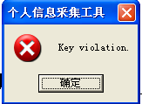
答：原因是有数据重叠的地方，只能点击个人信息采集工具中清除按钮后 重新填写。在清除前先将报表中每个单元格数据，逐项复制粘贴到记事本或WORD文档，清除数据后，再逐项从记事本或WORD文档

6、点击生成报送而生成的RPU的数据文件怎么打不开呢？
答：rpu文件只能使用我们的软件，点击接收报送，将数据重新接收回软件才能进行查看，您是无法直接双击打开的！

7、数据填写完成以后，点击保存，打印或生产报送出
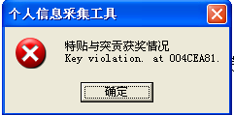
答：请您检查相同奖项类别下获奖项目是否有重复，重复的修改或删除。

8 获奖情况里是怎么排序的？我想按自己的顺序可以吗？
答：不可以自定义排序。系统默认是按奖励种类来排序的，如果是同一种奖励种类下想排序的话，可以在获奖项目里添加1,2,3就可以了。

9、在获奖情况里，怎么发现我的数据丢失了呢？
答：不是您的数据丢失了，是我们软件有自动识别信息的功能。如果您的年度、获奖情况和获奖项目三个空里填写的信息相同，只是在等级和排名那块不同，那么我们软件会自动删除相同信息中的一条，只保留最后填写的那条信息。

10、获奖情况可以填写12项，为什么我看到栏中只能填写5项呢，我怎么填写第6项？
答：本页5条信息填写满之后，把鼠标放入最后一行，在键盘上找方向键的“↓”，就会出现一篇新的表让继续填写获奖情况。如果第一页未填满，那是没办法弹出第二页的。
11、点击保存、打印、生成报送时出现以下提示，如何解决？
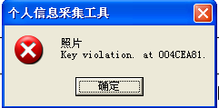
答：您录入了2张照片，点击一下照片的位置，然后用Ctrl+Delete组合键删除照片，一直删除到照片的位置为空就可以了。
12、点击保存、打印、生成报送时出现以下提示，如何解决？
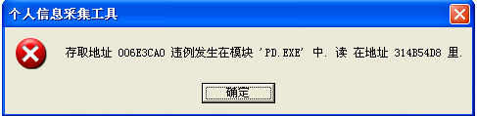
答:您的计算机内存溢出的，您需要关闭软件从新打开，如果还是出现这个错误，请您从新启动计算机。
13、点击保存、打印、生成报送时出现以下提示，如何解决？
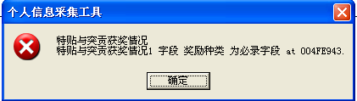
答：和上面第8条的解决方法一样。（获奖情况中的等级和排名必须填写）
14、点击保存、打印、生成报送后数据清空了，使用接收报送后显示的数据也是空的？
答：你的计算机和我们软件发生了冲突，您只能点击上方的清除按钮后从新填写。
15、点击保存、打印、生成报送时出现以下提示，如何解决？
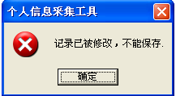
答：使用备份功能备份当前数据，将原软件删除，下载最新的信息采集工具安装后，使用恢复功能恢复之前的备份数据，然后直接保存。

